**Лапец Даниил Якубов (Łapać Danijił)**

12 декабря 1798 г – крещение (НИАБ 136-13-894, лист 37об, №59/1798-р (ориг)), (РГИА 823-2-18, лист 267,№60/1798-р (коп)).

**НИАБ 136-13-894:** Лист 37об. **Метрическая запись №59/1798-р (ориг).**

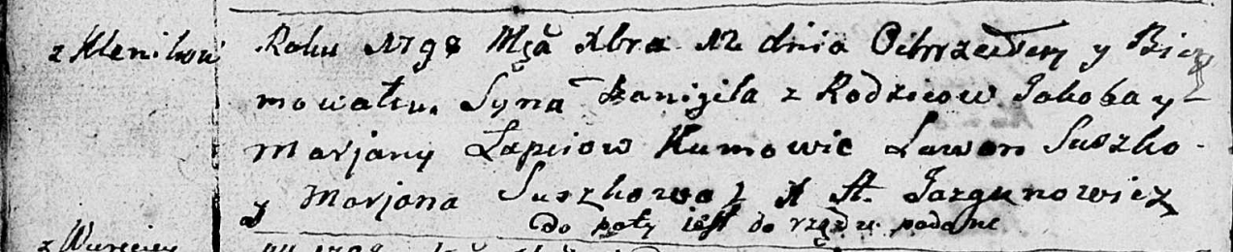

Дедиловичская Покровская церковь. 12 декабря 1798 года. Метрическая запись о крещении.

Łapać Danijił – сын родителей с деревни Клинники.

Łapać Jakob – отец.

Łapciowa Marjana – мать.

Suszko Lawon - кум.

Suszkowa Marjana - кума.

Jazgunowicz Antoni – ксёндз.

**РГИА 823-2-18:** Лист 267. **Метрическая запись №60/1798-р (коп).**

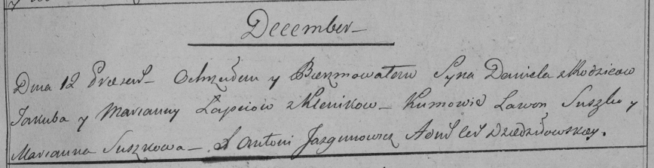

Дедиловичская Покровская церковь. 12 декабря 1798 года. Метрическая запись о крещении.

Łapiec Daniel – сын родителей с деревни Клинники.

Łapiec Jakub – отец.

Łapciowa Marianna – мать.

Suszko Lawon – кум.

Suszkowa Marianna – кума.

Jazgunowicz Antoni – ксёндз.